POWIATOWY KONKURS PLASTYCZNY DLA DZIECI I MŁODZIEŻY
„ŚWIAT REYMONTA 100 LAT PÓŹNIEJ”

KARTA ZGŁOSZENIA
- Imię i nazwisko uczestnika konkursu
……………………………………………………………………………………………………………………………….
- Wiek, klasa
……………………………………………………………………………………………………………………………….
- Dane instytucji patronującej (szkoła, dom kultury, świetlica) - dokładny adres, telefon, e-mail
……………………………………………………………………………………………………………………………….
……………………………………………………………………………………………………………………………….
- Tytuł pracy
……………………………………………………………………………………………………………………………….
- Imię i nazwisko nauczyciela
……………………………………………………………………………………………………………………………….
- Telefon kontaktowy, e-mail
……………………………………………………………………………………………………………………………….
- Nauczyciel oświadcza, że praca konkursowa jest wynikiem własnej twórczości ucznia

………………………………………………
Podpis nauczyciela

Zapoznałem/am się z Regulaminem Konkursu i akceptuję podane warunki Konkursu oraz wyrażam zgodę na przetwarzane powyższych danych w celu promocji Konkursu.

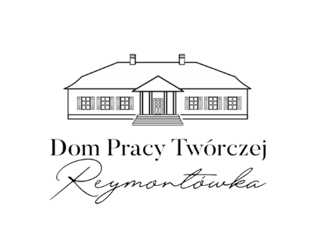
……………………………………………….. ………………………………………………..
Podpis nauczyciela Podpis uczestnika Konkursu

